Bogotá, D.C., 31 de marzo de 2023

Señor

*(NOMBRE)*

Representante al Consejo Nacional de Operación

Ciudad

Apreciado Señor:

Con el objeto de realizar la sesión N° 698 del CONSEJO NACIONAL DE OPERACIÓN CNO, bajo la modalidad de reunión no presencial, de conformidad con lo autorizado en el artículo 41 del Acuerdo CNO N° 1635 (Reglamento Interno) del 3 de noviembre de 2022 y lo dispuesto en el artículo 20 de la Ley 222 de 1995, pongo a su consideración el siguiente Acuerdo:

*“Acuerdo XXXX Por el cual se aprueba la actualización de información de unos parámetros técnicos de los volúmenes del embalse Playas*

*El Consejo Nacional de Operación en uso de sus facultades legales, en especial las conferidas en el Artículo 36 de la Ley 143 de 1994, el Anexo general de la Resolución CREG 025 de 1995, su reglamento interno y según lo aprobado en la reunión No. xxx del xx de xxx de 2023, y*

*CONSIDERANDO*

*1. Que mediante el Acuerdo 1287 del 5 de marzo de 2020 se aprobó el procedimiento para la realización de las mediciones de batimetría en los embalses de las plantas despachadas centralmente y se sustituyó el Acuerdo 565 de 2012.*

*2. Que los trabajos de campo de la batimetría del embalse Playas, aprobada mediante Acuerdo 1108 del 08 de noviembre del 2018, finalizaron el 11 de abril de 2018.*

*3. Que según lo previsto en el Artículo 2 de Acuerdo 565 de 2012, “Los resultados de las mediciones de batimetría tendrán una vigencia de cinco (5) años contados a partir de la finalización de los trabajos de campo”. Por lo tanto, los resultados de las mediciones batimétricas del embalse Playas están vigentes hasta el 11 de abril del 2023.*

*4. Que EPM E.S.P realizó las actividades de campo siguiendo los lineamientos del Acuerdo 1287 del 5 de marzo de 2020. El levantamiento batimétrico multihaz fue realizado entre el 05 y el 28 de octubre del 2022. Durante el sondeo, el embalse se encontraba vertiendo entre las cotas 975.67 y 976.28 m s.n.m. De acuerdo con la batimetría anterior, representan 105.79 y 111.45 % del Volumen Total.*

*5. Que EPM E.S.P. siguiendo el procedimiento del Acuerdo 1585 de 2022, solicitó concepto al CND mediante comunicación con radicado XM 202344004621-3 del 17 de febrero de 2023 sobre los cambios de los parámetros técnicos del embalse Playas, como resultado de la actualización de la batimetría.*

*6. Que XM mediante comunicación 202344004900-1 del 28 de febrero de 2023 dio su concepto favorable a la solicitud de cambio de parámetros técnicos, teniendo en cuenta que la misma cumple con los procedimientos establecidos en la reglamentación.*

*7. Que EPM E.S.P. presentó los resultados de la batimetría en la reunión 490 del 9 de marzo de 2023 del Subcomité de Recursos Energéticos Renovables e indicó que, como consecuencia de ésta, se modifican los siguientes parámetros: Volumen Total, Volumen Máximo Técnico, Volumen Útil, Volumen Mínimo Técnico y Volumen Muerto.*

*8. Que el Subcomité de Recursos Energéticos Renovables - SURER - en la reunión 490 del 9 de marzo de 2023 dio su concepto favorable a la solicitud de modificación de los parámetros técnicos del embalse Playas.*

*9. Que según lo establecido en el numeral 5 del Anexo del Acuerdo 1287 de 2020, la vigencia de los resultados de la batimetría del embalse Playas es de cinco (5) años contados a partir de la fecha de expedición del presente Acuerdo.*

*10. Que el Comité de Operación en la reunión 403 del 30 de marzo de 2023 recomendó la expedición del presente Acuerdo.*

*ACUERDA:*

*1. Aprobar la actualización de la información correspondiente a los parámetros: Volumen Total, Volumen Máximo Técnico, Volumen Útil, Volumen Mínimo Técnico, y Volumen Muerto para el embalse Playas, tal como se indica a continuación:*

*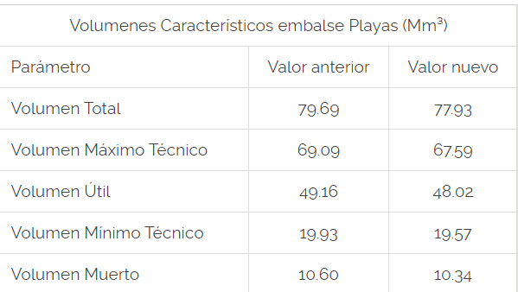*

2. El presente Acuerdo rige a partir del despacho que se realizará el X de XXX de 2023 para la operación del X de XXX de 2023.

*Presidente - Marcelo Álvarez Secretario Técnico - Alberto Olarte Aguirre”*

Manifestación de voto:

La manifestación de voto podrá remitirse por correo electrónico a: aolarte@cno.org.co

Atentamente,

ALBERTO OLARTE AGUIRRE

Secretario Técnico

CONSEJO NACIONAL DE OPERACIÓN – CNO